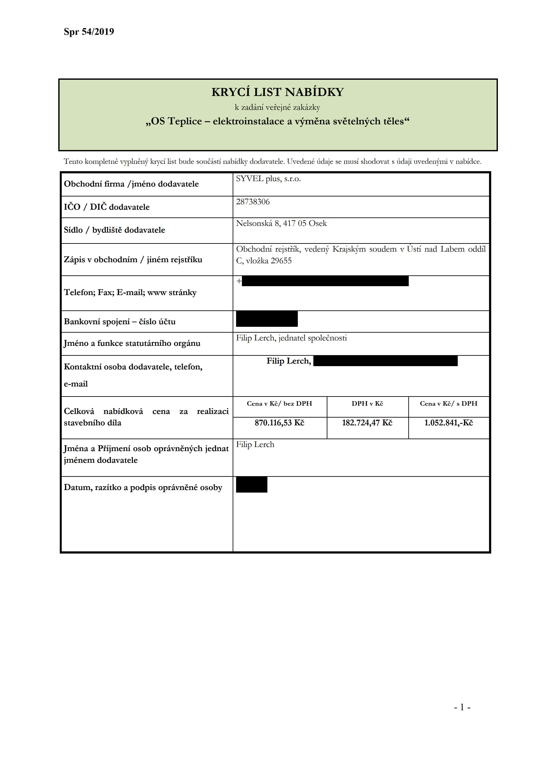
Spr54/2019

KRYCiLISTNABiDKY
kzadénivefejnézakézky
,,OSTeplice—elektroinstalaceaVyménasvételnychtéles“

Tentokompletnévyphiénfkrycilistbudesouééstiilabidkydodavatele.UvedenéfidajeseInusishodovatsLidajiuvedenf’miVimbidce. Obchodnifirma/jménododavatele SYVELplus,s.r.0.
ICO/DICdodavatele 28738306
Sidlo/bydliétédodavatele
Nelsonské8,41705Osek
Obchodnirejstfik,vedenjrKrajskirmsoudemVUstimadLabemoddfl
ZépisVobchodnim/jinémrejstfiku

Telefon;Fax;E-mail;wwwstrénky
C,Vloika29655
+——
Bankovnispojeni—éislofiétu
Jménoafunkcestatutémihoorgénu ^{FilipLerch,jednatelspoleénosti}
Kontaktniosobadodavatele,telefon,
FilipLerch,——
e-mail
CenavKé/bezDPH DPHvK6 CenaVKE/5DPH
Celkovénabidkovécenaza realizaci
stavebnihodila 870.1165?)Ké 182.724,47Ké 1.052.841,-Ké
JménaaPfijmeniosoboprévnény'rchjednatFilipLerch
jménemdodavatele

Datum,razitkoapodpisoprévnénéosoby

